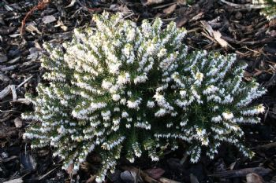 | 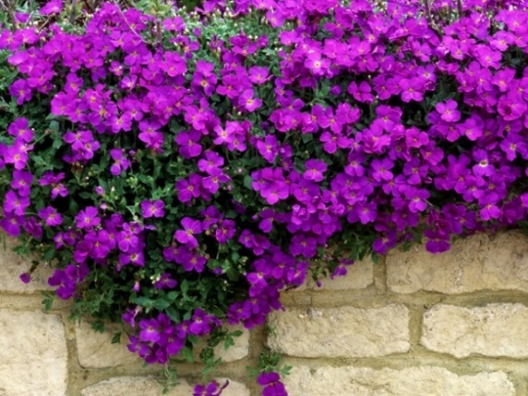 | 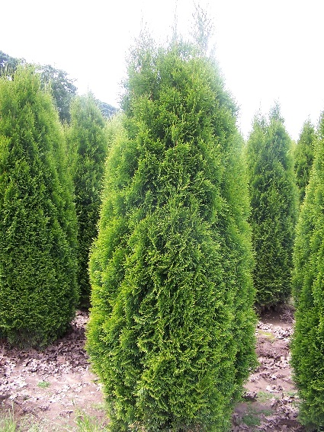
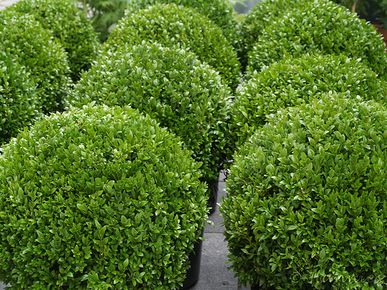 | 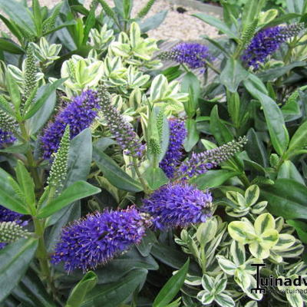 | 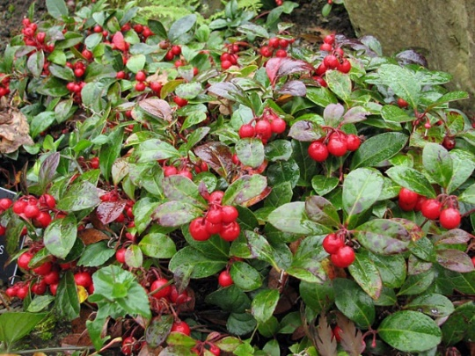
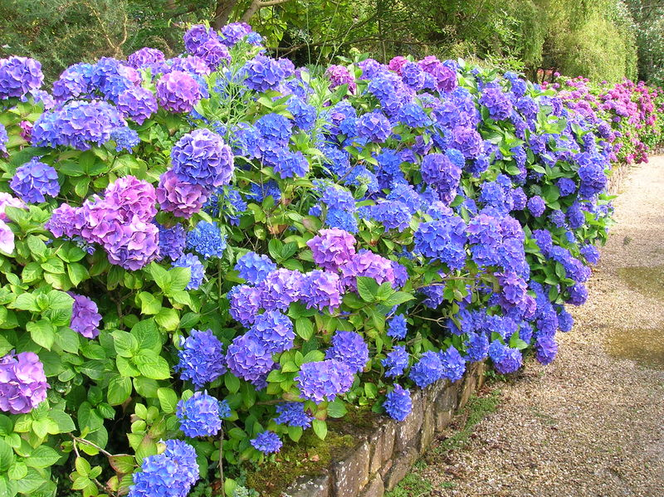 | 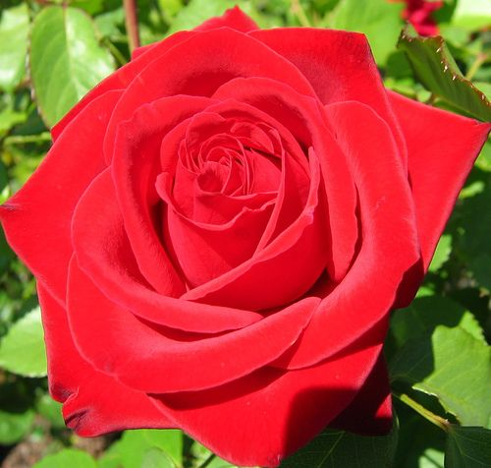 | 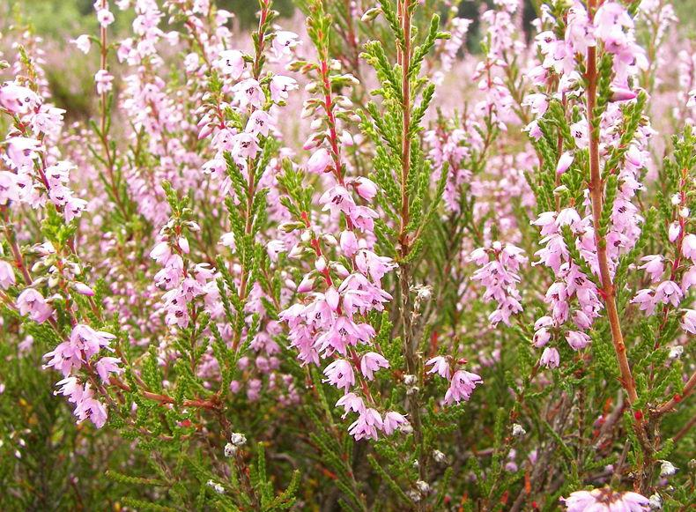
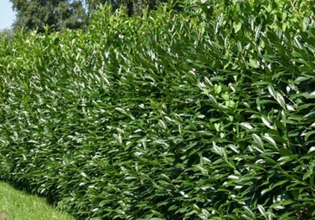 | 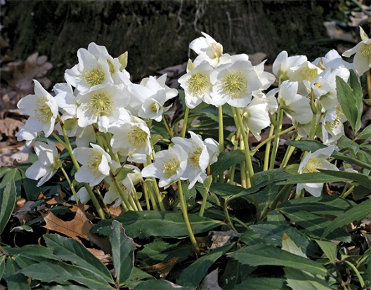 | 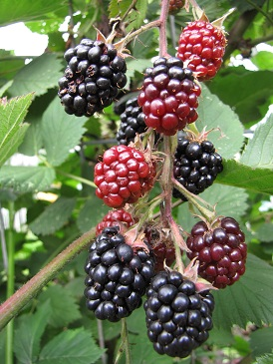

Maand | Nederlandse  Naam | Latijnse naam | Foto | Opmerkingen/ bijzonderheden
Januari
Februari
Maart
April

Maand | Nederlandse  Naam | Latijnse naam | Foto | Opmerkingen/ bijzonderheden
Mei
Juni
Juli
Augustus

Maand | Nederlandse  Naam | Latijnse naam | Foto | Opmerkingen/ bijzonderheden
September
Oktober
November
December

Bloembol van het jaar
Boom van het jaar
Balkon
plant van het jaar
Terras plant van het jaar

Kerstroos | Erica carnea | Vaste plant / struik  Bloemkleur: wit, rose  Bloeitijd: januari – april  Wintergroen
Struikheide | Thuja | Conifeer  Bloemkleur: niet relevant  Schubben, groenblijvend, kan solitair en als haag
Winterheide | Aubrieta | Vaste plant  Bloemkleur: paars  Bloeitijd: Maart  Laag blijvende vaste plant
Braam | Buxus | Struik  Bloemkleur: nvt  Bloeitijd: nvt  Groenblijvend, langzaam groeiend. Kan gebruikt voor haag en vorm snoei
Hebe | Rosa | Struik  Bloemkleur: divers  Bloeitijd: mei, juni, juli  Doorns
Levensboom | Rubus | Klein fruit  Bloemkleur: wit  Bloeitijd: juni, juli, augustus
Roos | Hydrangea | Struik  Bloemkleur: divers  Bloeitijd: juni, juli  Bloemen in trossen en pluimen
Bergthee | Hebe | Struik  Bloemkleur: divers  Bloeitijd: divers  90 tot 100 soorten, meest groenblijvend
Hortensia | Calluna vulgaris | Struik / vaste plant  Bloemkleur: paars, wit, rood/rose  Bloeitijd: augustus – oktober  Groenblijvend
Blauwkussen | Laurus nobilis | Struik  Bloemkleur: nvt  Bloeitijd: nvt  Blad wordt gebruikt als kruid.  Groenblijvend
Laurier | Gaultheria procumbens | Struik  Bloemkleur  Bloeitijd: niet relevant  Besdragend in november  Laag blijvende struik
Buxus | Helleborus | Vaste plant  Bloemkleur: wit  Bloeitijd: december, januari

Passiebloem | Crocus | Boom  Bloemkleur: wit  Bloeitijd: voorjaar  Boom van 2e grootte, gele herfstkleur
Valse tulpenboom, beverboom | Fuchsia | Klimplant  Bloemkleur: Wit/paars  Bloeitijd: zomer  Niet winterharde klimplant
Bellenplant | Passiflora | Bol  Bloemkleur: divers  Bloeitijd: februari – maart, ook soorten die in najaar bloeien.
Krokus | Magnolia kobus | Struik  Bloemkleur: felroze, divers  Bloeitijd: zomer  Niet winterharde struikvormer met rijke bloei.

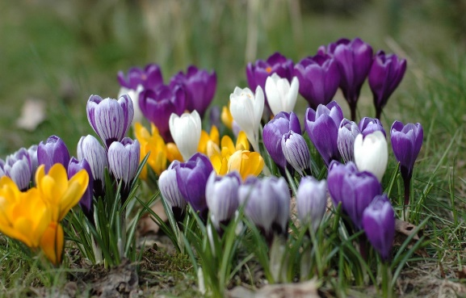 | 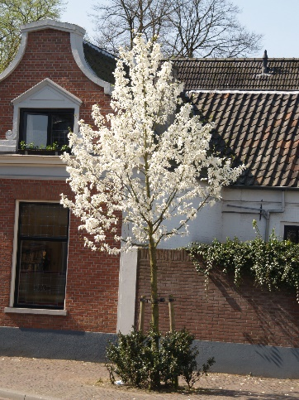
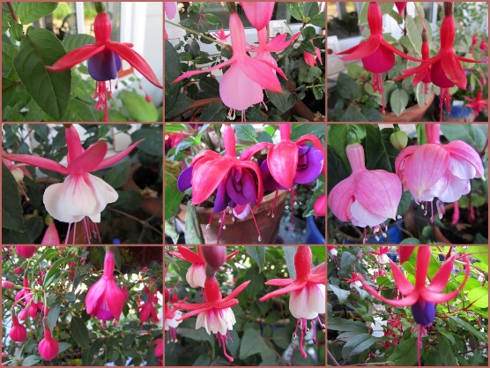 | 